Guías y Cartas de Servicios. Sistema de la Red Provincial

CONTENIDOS:

El sistema de gestión y publicación de Guías y Cartas de Servicios de la Red Provincial, muy conveniente para mejorar la gestión e imprescindible para poder cumplir las obligaciones de Transparencia.

OBJETIVOS:

- Conocer la aplicación de Servicios de la Red Provincial que permite generar Guías y Cartas de Servicios.
- Conocer los mecanismos de participación para opinar y proponer tipos de expedientes, y procesos tipos normalizados: ( regalmeria@dipalme.org ).
- Recoger comentarios y sugerencias que puedan ayudar a mejorar los Sistemas de Administración-e de la Red Provincial ( info@dipalme.org ).

TEMAS:

1.- Introducción.
2.-Aplicación de Servicios, accediendo con el Cliente Lotus Notes.
ACCESO A LA BASE DE DATOS (APLICACIÓN)
CONSULTA Y MANTENIMIENTO
Guardar como Borrador.
Papelera.
ALTA NUEVO SERVICIO
Vistas de Servicios
Ficha de un Servicio
Mantenimiento de Grupos Web
ADMINISTRACIÓN RED PROVINCIAL
Catálogo Normalizado de Familias y Procesos
Competencias Diputaciones
Competencias EELL
Destinatarios
Forma de Prestación
Normativa Aplicable
Prestación
Grupo de Financiación
Referencias Archivo
Tipo Plazo Solicitud
URL´S DISPONIBLES.

3.- Acceso con CMSdipPro

Autor: Luis García Maldonado.
1.- Introducción:

Un elemento fundamental para cumplir con la transparencia es publicar las Guías o Catálogos de Servicios, y en su caso, Cartas de Servicios (si se añaden compromisos e indicadores de control de cumplimiento). Y aunque en la GUÍA debemos tener la totalidad de los servicios que le ofrecemos al ciudadano, aunque no estén disponibles aún en la Oficina Virtual. Parece aconsejable el empezar a montarla en paralelo a como se van poniendo en marcha los trámites informáticos normalizados. Lo que no impide, si se quiere, dar de alta las fichas del resto de los servicios que se prestan sólo de forma tradicional.

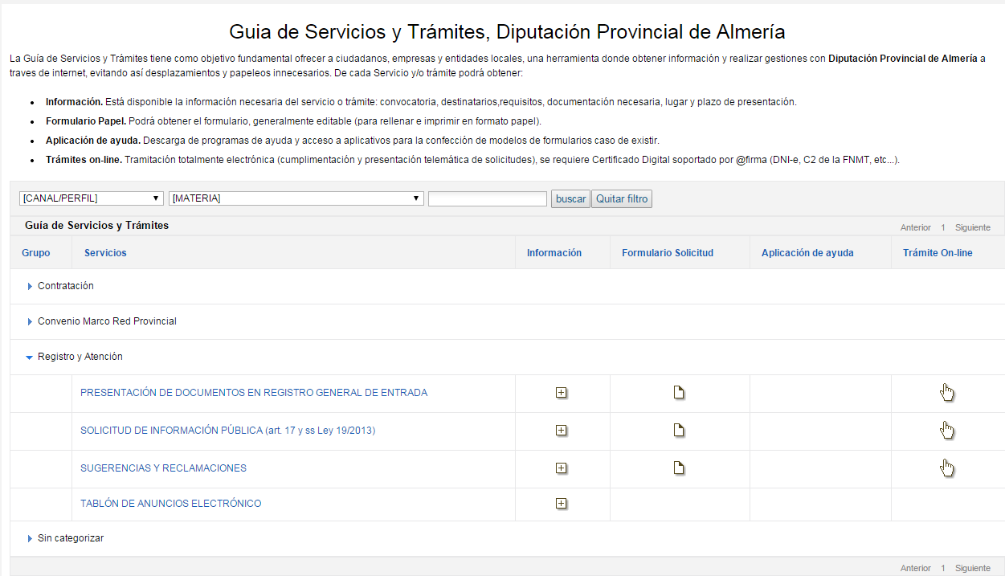

Podremos ofrecer así, en la Sede Electrónica, la información organizada y con facilidad para que los ciudadanos la localicen, de todos los servicios, indicando no sólo la información de las condiciones del mismo, sino dando acceso, en su caso, al modelo de formulario para solicitarlo en formato papel, o conectando directamente con la OFICINA VIRTUAL, pero llevándonos directamente al trámite que queremos inicial, sin tener que volver a buscarlo en dicha Oficina abierta 24 horas todos los días del año.

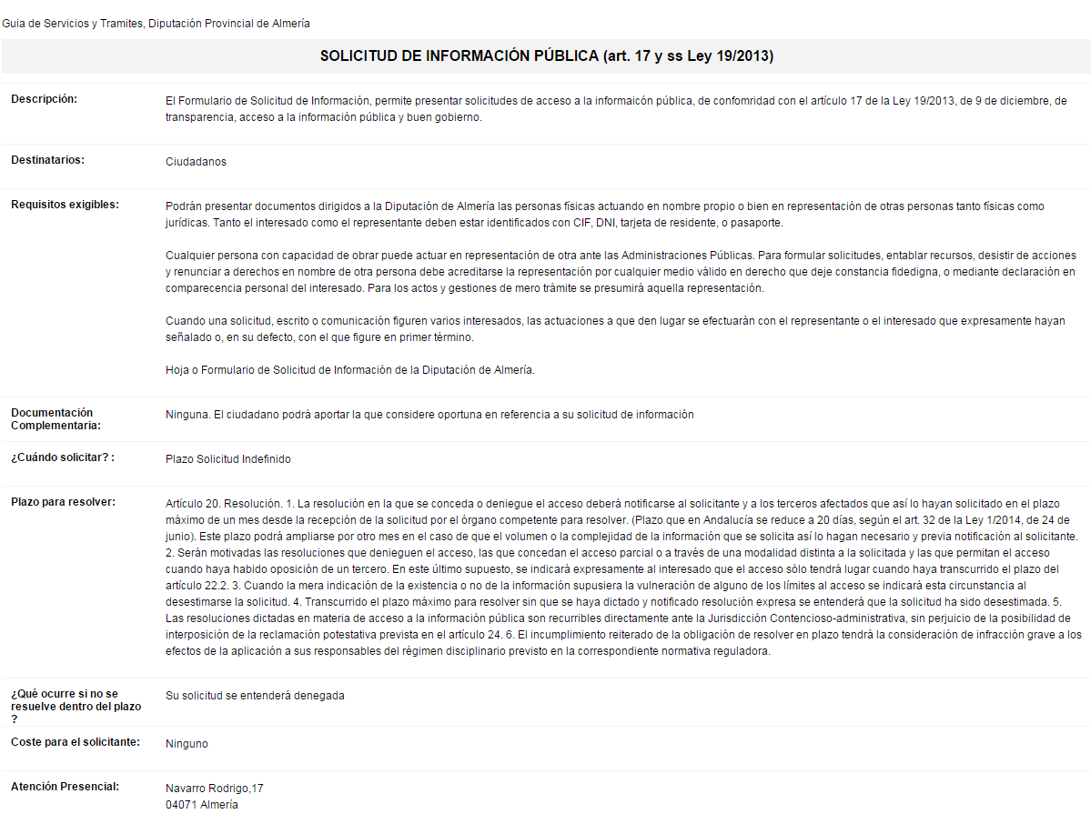

Esta aplicación, está disponible en el Servicio de Básicos de Teleaministración (páginas Web) por lo que las personas coordinadoras del mismo podrán solicitar la asistencia que precisen para saber como hacerlo.

El Sistema permite tener organizada en documentos, toda la información sobre cada uno de los procedimientos o procesos, sin perjuicio de que la información que del mismo se haga visible para los ciudadanos pueda hacerse de forma simplificada.

En la actualidad sólo se pude mantener desde un cliente Lotus/Notes.
2.- Aplicación de Servicios, accediendo con el Cliente Lotus/Notes.

ACCESO A LA BASE DE DATOS (APLICACIÓN):

Para poder acceder a las bases de datos (denominadas aplicaciones a partir de la versión 8.00 de Notes), por la Intranet y poder trabajar en ellas, actualizando documentos, con las máximas posibilidades de edición (Una edición mas limitada se verá en el apartado 3. Acceso con CMSdipPro), se hace necesario que concurran los siguientes elementos:

- Cliente Lotus/Notes
- Permiso de Acceso, con el nivel adecuado, al usuario concreto de que se trate (un ID) y a la base de datos de Servicios (pedir a info@dipalme.org o lgarciam@dipalme.org).
- Conexión con el Servidor (ubicación) correspondiente a través de la Intranet física. Excepcionalmente, podrá solicitarse acceso a bases de datos situadas en la zona de Internet (dominio ix.dipalme.org), cuando quien tenga que mantener la información, no dispone de conexión física a la Red Provincial, ni de VPN.

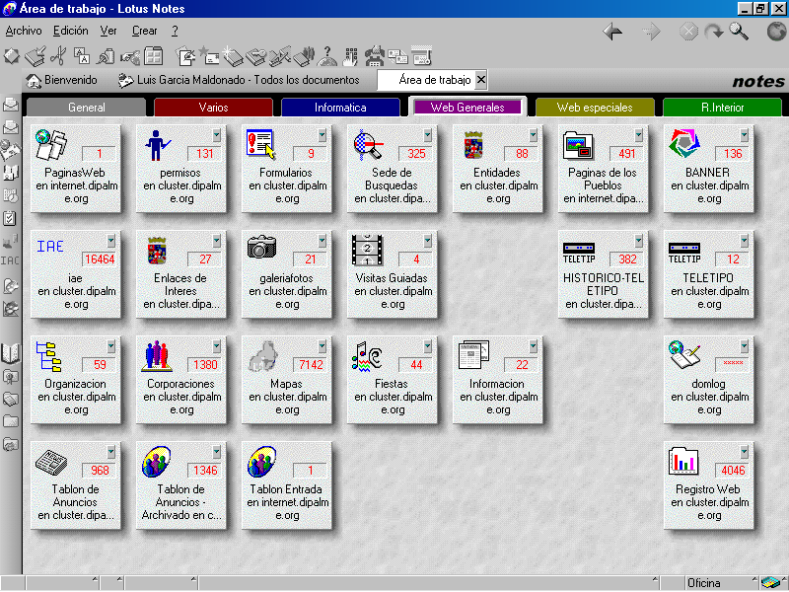

Concurriendo, podremos desplegar la opción Archivo.- Base de Datos.- Abrir y, localizar en el servidor adecuado la base de datos correspondiente. Creándose también, un enlace para que en el futuro no tengamos que estar buscando esta base de datos, sino que simplemente la podamos abrir haciendo clic en el icono correspondiente, que a su vez podremos ordenar en el Área de Trabajo del cliente Notes.

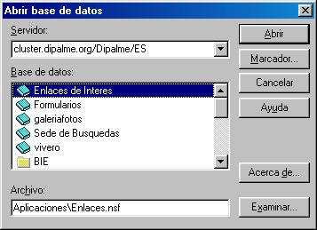
Si tenemos una versión de Notes a partir de la 8.00, para llegar a la base de datos el camino será: Archivo.- Abrir.- Aplicación Lotus Notes, y a partir de ese momento se abrirá la venta de abrir aplicación, similar a la de abrir base de datos.

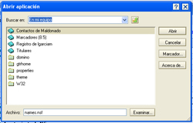

Las Bases de datos o aplicaciones, del Sistema normalmente deberán abrirse en el Servidor d1.dipalme.org/Dipalme/ES en la Carpeta: Servicios y en la Subcarpeta que corresponda. (Si no se tienen claro consultar en info@dipalme.org).

En concreto la Base de Datos de Servicios se localiza en:

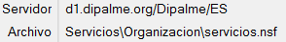

CONSULTA Y MANTENIMIENTO:

Todas las bases de datos (aplicaciones) Lotus/Notes, no sólo se pueden consultar desde Internet, también pueden consultarse con el cliente Notes, que utilizaremos para realizar su mantenimiento a través de la Intranet. Esta consulta, tiene el inconveniente de que no tiene una estética tan cuidada como la de Internet, ni tan guiada. Pero en cambio tiene la ventaja de que, puesto que conocemos de qué base de datos se trata, tendremos mucha mas velocidad en la respuesta y a la vez mayor flexibilidad, pues podremos utilizar el buscador de Notes, para localizar cualquier documento.
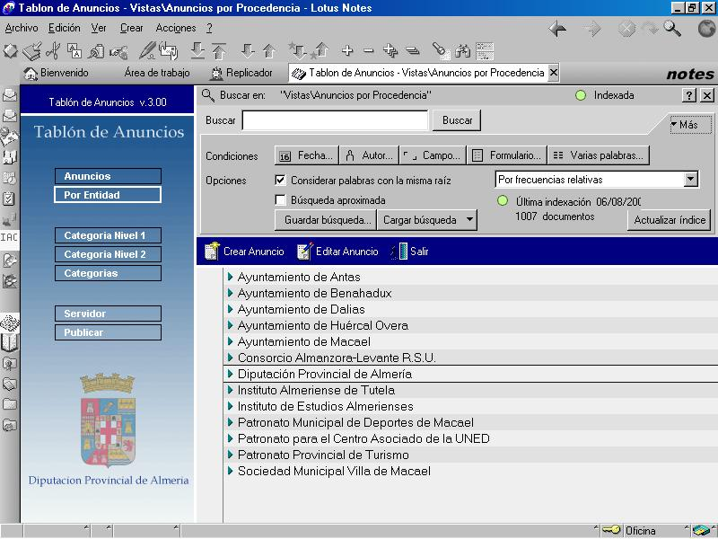

Esta utilidad de búsqueda se puede abrir en todas la bases de datos notes, o incluso desde el buscador que podemos poner en la página de bienvenida. (Si no estuviera abierta, bastará con hacer clic en el botón de los prismáticos).

Pero el que podamos consultar una base de datos determinada, no quiere decir que podamos mantener las fichas en ella guardadas; pues para poder hacer mantenimiento deberemos estar debidamente autorizados para ello.
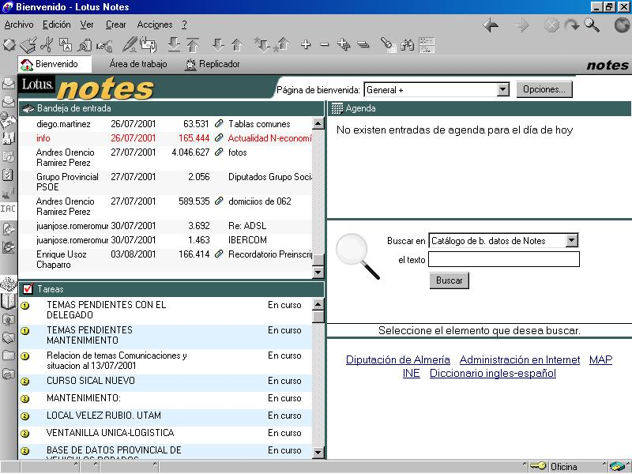
El mantenimiento implica siempre, para el supuesto de crear, abrir una ficha en blanco utilizando, normalmente el Botón específico para ello, como veremos cuando veamos la base de datos de Servicios; pero también se podría abrir el formulario correspondiente, si no hubiera botón específico para ello, desplegando el menú Crear y eligiendo el formulario de que se trate.

Una vez abierto el documento, si estamos autorizados a trabajar con diversos perfiles de procedencia o roles (es decir meter fichas de distintas Entidades u órganos), se nos abrirá primero un cuadro de diálogo para elegir la procedencia con la que vayamos a trabajar. En cambio, si sólo estamos autorizados a trabajar con una procedencia, se abrirá directamente la ficha de la misma con los datos de seguridad no modificables ya escritos.

Estaremos, entonces, en condiciones de introducir los datos necesarios en los correspondientes campos. Cuando el campo sea desplegable, no debemos escribir en él, sino seleccionar la entrada adecuada con el mismo (recordamos de que si no existe la voz adecuada, solicitaremos su creación a info@dipalme.org o lgarciam@dipalme.org).

GUARDAR COMO BORRADOR.- Cuando todos los datos estén introducidos, será el momento de Guardar el documento, para ello, podremos cerrar la ventana y al preguntarnos notes si deseamos guardar confirmar con si. Siempre se guarda, por razones de seguridad, la fecha de la modificación y el autor, aunque no se siempre se hagan visibles en la vista del documento.
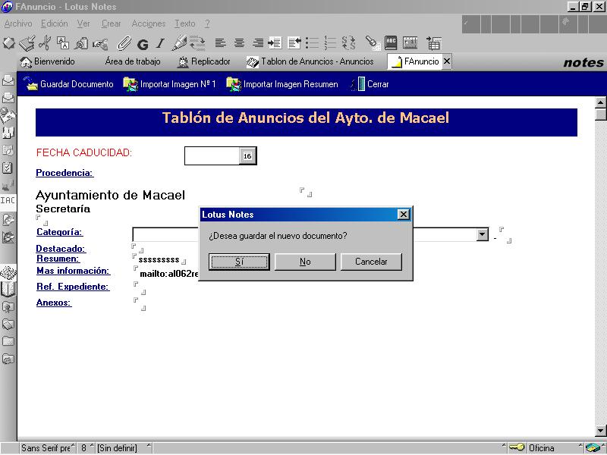

Obviamente, la ventana se cierra, haciendo clic en la X situada a la derecha de la indicación de ventana activa destacada en blanco (en la imagen sería FAnuncio X).

Pero, si guardamos de esta manera, el evento se publicará de inmediato en Internet, haciéndose visible por cualesquiera de las url´s parametrizables de esta base de datos. Por ello deberemos grabar mejor utilizando los botones específicos de grabación que nos permiten decidir si la información se publica o no en Internet.

Si hacemos clic en el botón a la vez que se guardará se publicará en Internet (aunque quedará abierto por si se quiere comprobar la Vista previa o seguir haciendo modificaciones aunque ya se esté viendo en Internet)..

Pero si hacemos clic en el botón entonces el documento se guardará pero no se verá en Internet. Para que se vea en Internet, tendremos que editarlo y modificarlo como se explica a continuación, volviendo a guardarlo con el botón , para que deje de estar como borrador y sea visible en Internet.

Cuando un documento está en modo borrador, es decir no es visible en Internet, lo sabremos porque en la esquina superior izquierda nos lo indica

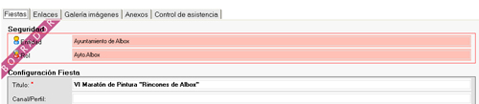

Los documentos en modo borrador, también se pueden ver directamente con la vista Borrador
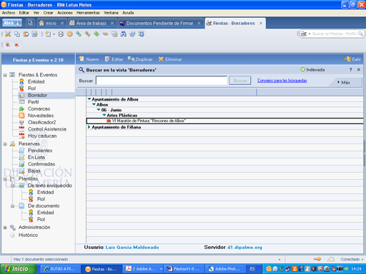

Y también por cualquier otra vista (entidad, Rol, etc…) si nos fijamos aparecen precedidos de una marca roja

MODIFICAR.- En cambio, si lo que pretendemos es modificar una ficha ya existente, lo primero que tendremos que hacer es localizarla en la base de datos correspondiente, y una vez seleccionada, utilizaremos el botón de Editar..., caso de que exista o simplemente la abriremos haciendo doble clic sobre ella, en modo consulta.

Una vez abierta en modo de consulta el documento concreto, haciendo clic en el icono de editar (representado con un lápiz) o simplemente, de nuevo doble clic sobre cualquier área en blanco de la misma, hará que aparezcan los datos en modo edición.

El modo edición se identifica, porque los campos aparecen deslindados por su esquinas superior e inferior (marcas éstas, que no aparecen cuando estamos simplemente en modo de consulta).

Obviamente, esto solo será posible si tenemos perfil de editor. En este caso, podremos modificar lo que estimemos oportuno y guardar grabando la modificación, de la misma forma que hemos visto respecto del alta de nueva ficha.

Si lo que queremos es publicar una ficha que tengamos guardada como borrador, podremos localizarla fácilmente por la vista Borrador.

Y una vez editada, bastará con grabarla con el botón para que aparezca publicada en Internet, y desaparezca de la vista de Borrador.

Pero también si editamos cualquier documento que este visible en Internet y queremos que deje de verse en Internet, bastará con guardarlo con el botón de manera que pasará al estado de borrador dejando de ser visible en Internet.

PAPELERA.- La base de datos de Servicios, tiene implantado el sistema de Papelera, por lo que podremos recuperar documentos borrados, dentro del plazo de 90 días.

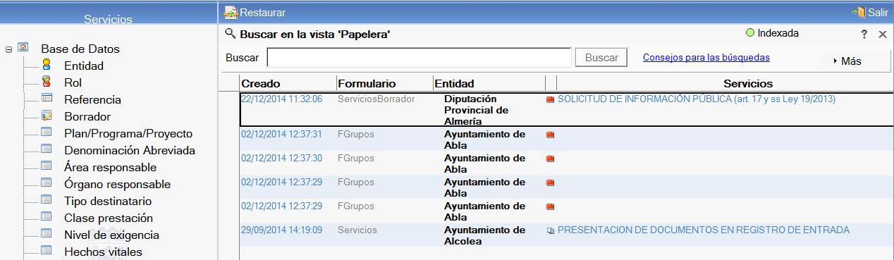

Seleccionando el documento a recuperar y haciendo clic en el botón .

ALTA DE UN NUEVO SERVICIO. VISTAS DE SERVICIOS:

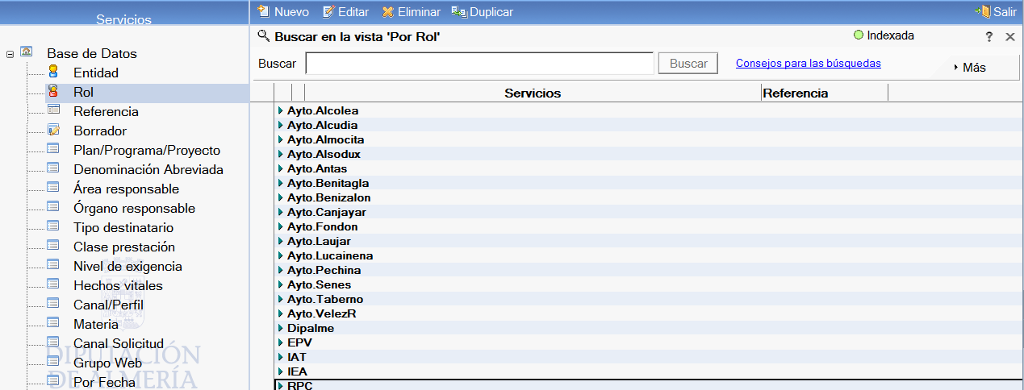

El botón , estará accesible en cualquiera de las vistas de los servicios (accesibles desplegando la vista Base de Datos): Entidad; Rol; Referencia; Borrador; Plan/Programa/Proyecto; Denominación Abreviada; Área responsable; Órgano responsable; Tipo destinatario; Clase prestación; Nivel de exigencia; Hechos vitales; Canal/perfil; Materia; Canal Solicitud; Grupo Web; Por fecha.

También podremos , modificando la información de un servicio ya existentes; o , un servicio; así como crear uno nuevo partiendo de otro ya existente con .

FICHA DE UN SERVICIO:

Para crear un servicio, conviene ver si ya existe en otro Rol para copiarlo como veremos después; si no, lo primero que nos pedirá, en caso de estar autorizados a realizar servicios de más de un rol, será que le indiquemos para cual queremos crearlo.
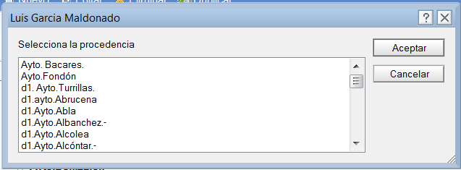

De manera que cuando se abra la ficha del nuevo servicio a crear, los datos del Grupo de SEGURIDAD, en la pestaña SERVICIOS, ya aparecerá la Entidad y Rol correspondiente que no se puede cambiar.

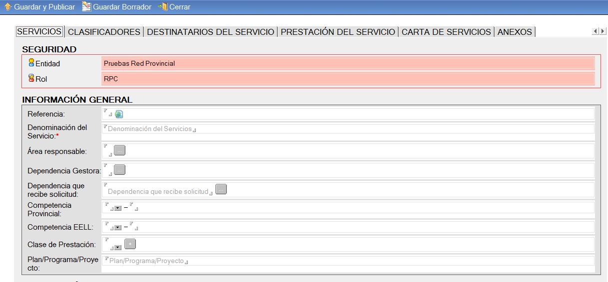

En el Grupo de INFORMACIÓN GENERAL, tendremos:
- Referencia, del servicio que lo identifica de forma unívoca. Debe codificarse comenzando con la referencia de la entidad, indicación de que es un servicio y el servicio según la codificación provincial (por ejemplo, en el caso de un servicio de la RPC: RPC-SV-005972).
- Denominación del Servicio.- Aconsejamos que sea la normalizada, si bien podría cambiarse a nivel de Entidad, siempre que respete la clasificación normalizada.
- Área responsable, no es obligatorio, pero puede servir para ubicar los servicios por áreas en la Entidad. Utilizando el botón , podremos consultar y seleccionarla del fichero de Órganos de la Entidad, de Tablas Generales o Comunes.
- Dependencia gestora. Procederemos de la misma manera que con el área. Y podremos indicar el órgano gestor que dependa del área, en su caso.
- Dependencia que recibe la solicitud. En su caso, procederemos de la misma manera que con el área y la dependencia gestora. (Podrá ser el mismo o diferente órgano).
- Competencia Provincial. Para seleccionar, en el caso de tratarse de servicios de competencia de la Diputación, el precepto que da la competencia.
- Competencia EELL. Para seleccionar, cuando se trate de servicios de otras Entidades Locales, el precepto que da la competencia.
- Clase de Prestación. La seleccionaremos con . Y si no existe podremos crearla con
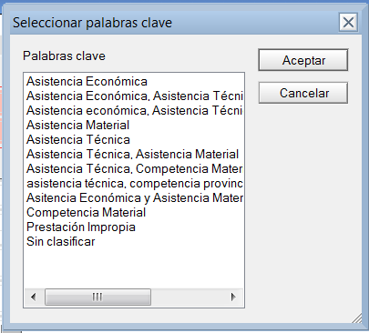
- Plan/Programa/Proyecto. En su caso, podremos indicar al servicio el Plan, Programa o Proyecto, al que pertenece.

En el Grupo de INFORMACIÓN ADICIONAL, guardaremos la siguiente información:
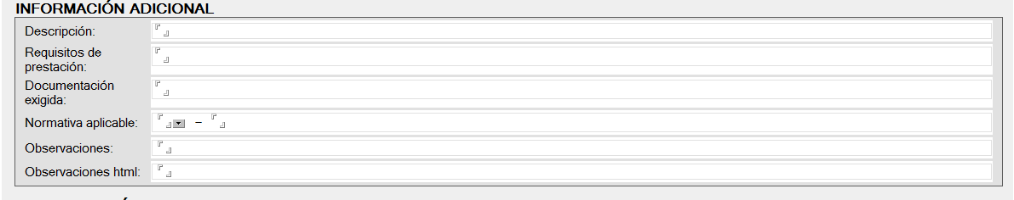
- Descripción. De la prestación o servicio que estamos documentando. (información que aparecerá en la vista del servicio).
- Requisitos de Prestación. Para indicar los requisitos que tendrán que cumplirse para que se pueda dar la prestación del servicio.
- Documentación exigida. Para describir los documentos que tienen que acompañar los solicitantes del servicio para que se les pueda prestar.
- Normativa aplicable. Detalle de las normas que regulan la prestación del servicio.
- Observaciones. Cualquier otra información en detalle que se quiera dar sobre el servicio.
- Observaciones html. Para poder poner enlaces de ampliación de información. Por ejemplo, en su caso: OFICINAS DE REGISTRO DE ENTIDADES LOCALES CON LAS QUE LA DIPUTACIÓN PROVINCIAL DE ALMERÍA Y EL AYUNTAMIENTO HAN SUSCRITO CONVENIO PARA LA PRESENTACIÓN DE DOCUMENTOS (CONVENIO “060 EXTENDIDO”)
<iframe src=http://www.dipalme.org/Intranet/GCoMarco.nsf/EntidadesConvenioMarcoPorServicios?OpenView&RestrictToCategory=060+Extendido width=800 height=300 frameborder=no border=0 MARGINWIDTH=0 MARGINHEIGHT=0 SCROLLING=yes></iframe>

En el Grupo de DATOS ECONÓMICOS, los datos que podemos introducir serían:

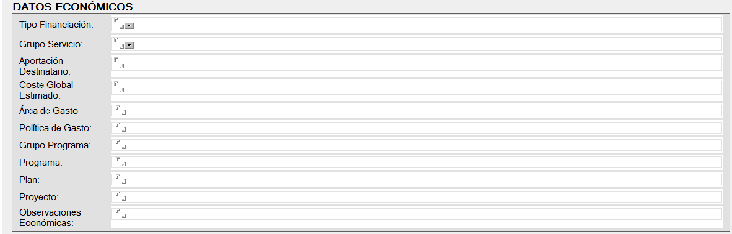
- Tipo Financiación. Lo seleccionaremos con .
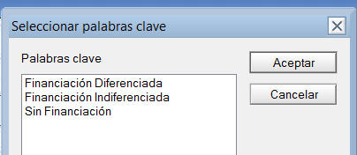
- Grupo Servicio. Lo seleccionaremos con .
- Aportación Destinatario. S
- Coste Global Estimado. Los campos que siguen a continuación permitirán, en su caso, guardar la información económica del coste del servicio que, si bien no se hace visible en la ficha consultable por Internet, si podrá servir para la planificación y presupuestación.
- Área de Gasto.
- Política de Gasto.
- Grupo Programa.
- Programa.
- Plan.
- Proyecto.
- Observaciones Económicas.

En la Pestaña de CLASIFICADORES, encontramos los siguientes grupos y datos, que nos permite organizar el servicio, para poder presentarlo por distintos puntos de vista:
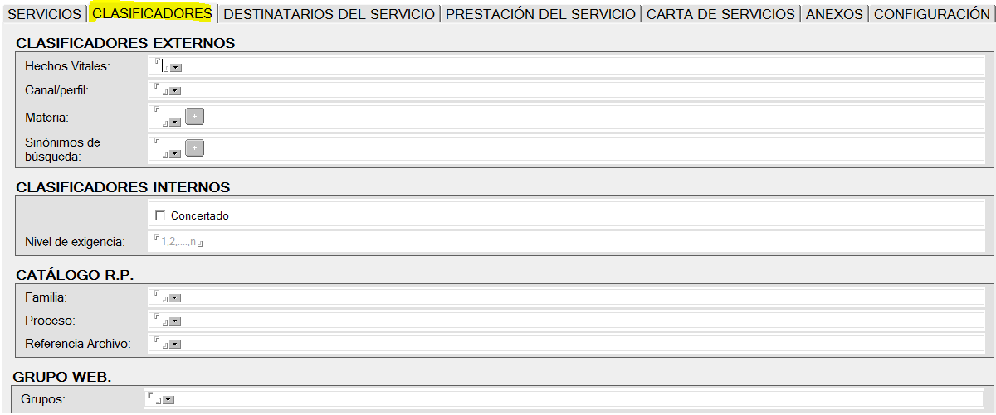

En el grupo de CLASIFICADORES EXTERNOS: podremos poner aquellos que servirán para ofrecer los servicios a los ciudadanos agrupados por distintos puntos de vista de su interés:
- Hechos Vitales. Con permitirá marcar, de la lista, los hechos vitales con los que el servicio esté relacionado. (Si se necesitan nuevos hechos vitales solicitar a info@dipalme.org)
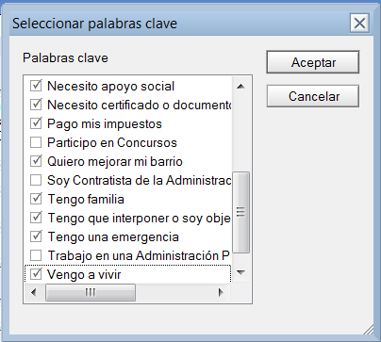
- Canal/perfil. Con permitirá marcar, de la lista, los canales a los que puede interesar este servicio o prestación.
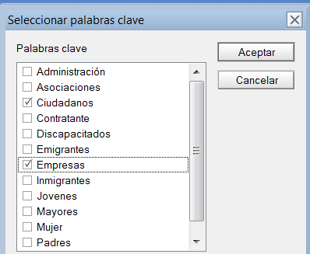
- Materia. La marcaremos con . Y si no existe podremos crearla con
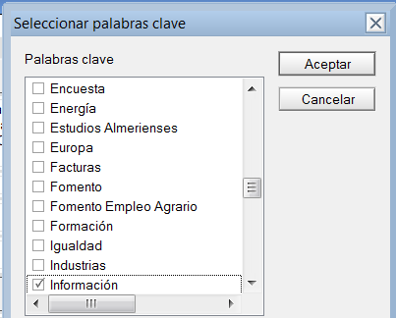
- Sinónimos de búsqueda. Los marcaremos con . Y si no existen podremos crearlos con
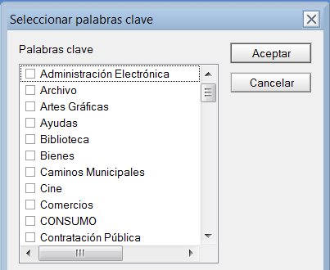

En el grupo de CLASIFICADORES INTERNOS: nos permiten organizar los servicios, en su caso, atendiendo al nivel de exigencia.

En el grupo CATÁLOGO R.P.: Tendremos los clasificadores que encuadran el servicio en el catálogo normalizado.
- Familia. La seleccionaremos con .
- Proceso. Lo seleccionaremos con .
- Referencia Archivo. La seleccionaremos con . Sirve para organizar los servicios atendiendo a la signatura con la que pasaran al Archivo General, cuando los expedientes se cierren.

En el GRUPO WEB, el clasificador que podremos mantener a nivel de Entidad y que permite presentar los respectivos servicios de una forma más amigable, al margen del clasificador de familias normalizado.

En la Pestaña de DESTINATARIOS DEL SERVICIO, encontramos el grupo de Destinatarios, que nos permite organizar a quienes va dirigido el servicio y con que requisitos concretos. Lo que facilitará presentar los servicios sólo por destinatarios:
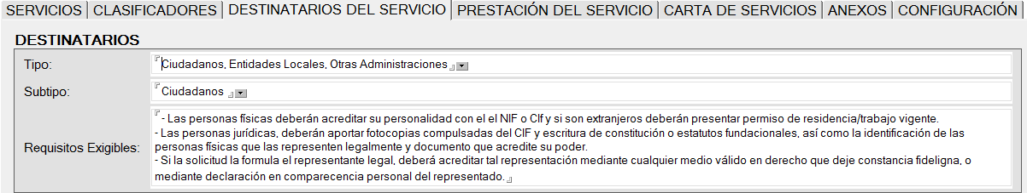
- Tipo. Lo seleccionaremos con . Teniendo en cuenta que pueden seleccionarse varios a la vez.
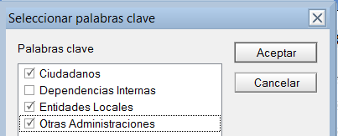
- Subtipo. Lo seleccionaremos con . Dependerá del Tipo seleccionado, y también podrán seleccionarse varios a la vez.
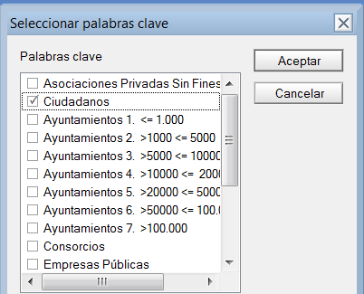
- Requisitos Exigibles. Podremos describir los requisitos que se exigirán a los destinatarios del servicio.

En la Pestaña de PRESTACIÓN DEL SERVICIO, encontramos los grupos de datos que nos permiten concretar las condiciones de prestación y encender o apagar los canales por las que se realizará:

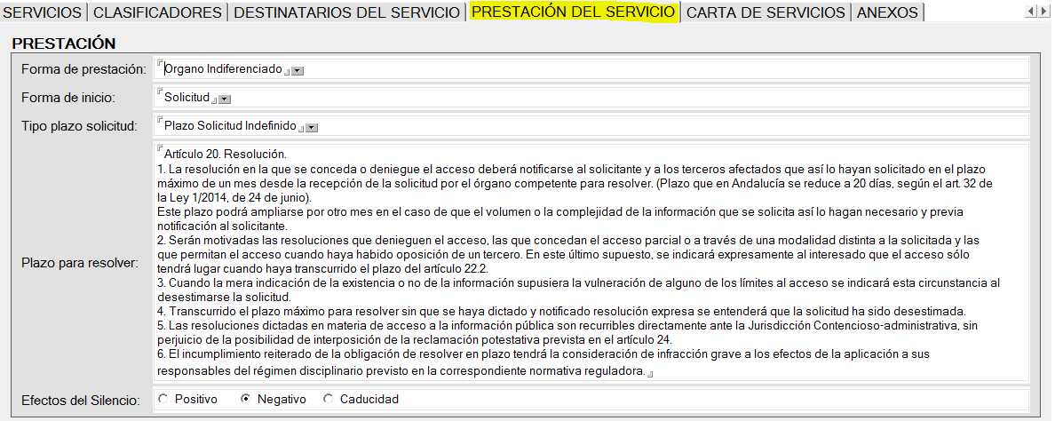

En el grupo PRESTACIÓN, acotaremos las condiciones fundamentales exigidas por la Ley de Procedimiento:
- Forma de prestación. La seleccionaremos con .
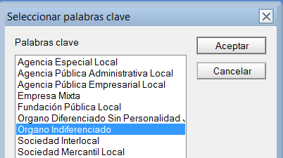
- Forma de inicio. Lo marcaremos con . Pudiendo marcar las dos formas.
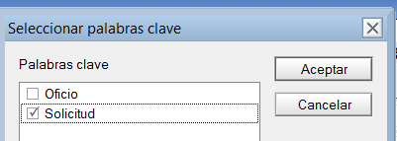
- Tipo Plazo solicitud. Lo seleccionaremos con .
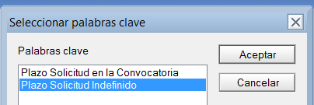
- Plazo para resolver. Lo expresaremos en concreto.
- Efectos del Silencio. Para marcar el que corresponda.

En el grupo CANAL PRESENCIAL, podremos indicar si está o no activo, y dar la información necesaria para su utilización.

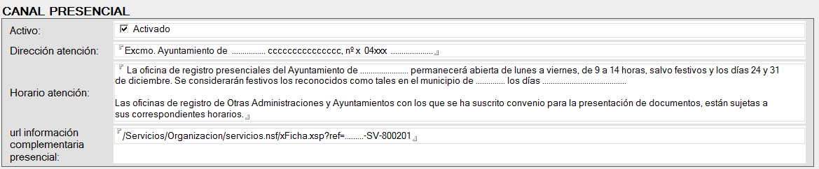
- Activo. Marcaremos , si queremos que se pueda utilizar, o lo desmarcaremos en caso contrario.
- Dirección atención. Para indicar donde se podrá atender presencialmente.
- Horario atención. Dejaremos constancia del horario de atención.
- Url información complementaria presencial. Permitirá ampliar, en su caso la información con enlace a otro documento de la Red.

En el grupo CANAL TELEMÁTICO, podremos indicar si está o no activo, y dar la información necesaria para su utilización.

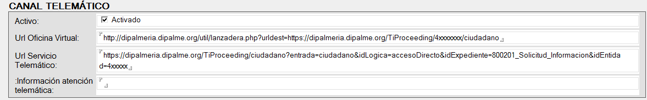
- Activo. Marcaremos , si queremos que se pueda utilizar, o lo desmarcaremos en caso contrario. Para marcarlo deberemos haber implantado previamente, el correspondiente proceso telemático.
- Url Oficina Virtual. Para dar acceso a la Oficina Vitual, en general.
- Url Servicio Telemático. Permite dar acceso directamente a la solicitud del servicio, de forma telemática, cuando accedamos a la Oficina Virtual, sin tener que localizarlo una vez identificados.
- Información atención telemática. Permitirá amplicar, en su caso la información con enlace a otro documento de la Red.

En el grupo CORREO ORDINARIO, podremos indicar si está o no activo, y dar la información necesaria para su utilización.

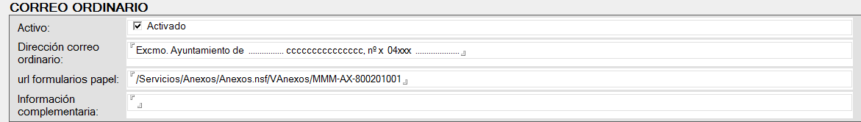
- Activo. Marcaremos , si queremos que se pueda utilizar, o lo desmarcaremos en caso contrario.
- Dirección correo ordinario. Donde se debe enviar el formulario en formato papel, en su caso.
- Url formulario papel. Permite dar acceso directamente al formulario de solicitud del servicio, en formato papel. Ya que si lo tenemos en la base de datos de Anexos, bajo el clasificador de Impresos y Formularios, también podremos ofrecer directamente los formularios en nuestra web.
- Información compementaria. Permitirá ampliar, en su caso la información con enlace a otro documento de la Red.

En el grupo INFORMACIÓN AUXILIAR, podremos indicar si está o no activo, y dar la información necesaria para su utilización.

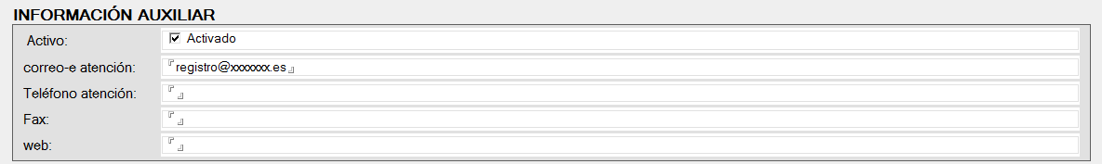
- Activo. Marcaremos , si queremos dar esta información, o lo desmarcaremos en caso contrario. Lo normal es marcarla ya que se da información general para que puedan aclarar dudas sobre este servicio.
- Correo-e atención. Donde poder solicitar aclaraciones vía e-mail.
- Télefono atención. Para solicitar información en el horario de atención presencial.
- Fax. Si estuviera habilitado.
- Web. Por si se quiere informar de la web donde encontrar la información.

En la Pestaña de CARTA DE SERVICIOS, encontramos los grupos de datos que permiten, si se ha aprobado la correspondiente carta del servicio, informar de sus pormenores:

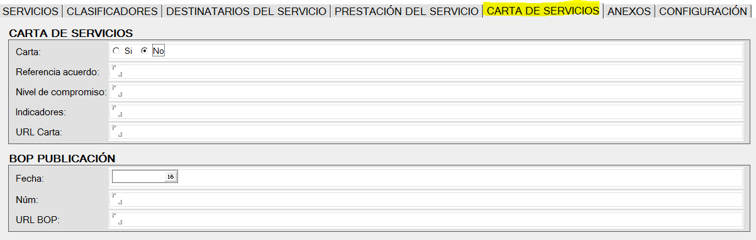

En el grupo CARTA DE SERVICIOS, podremos indicar si está o no activo, y dar la información necesaria para su utilización:
- Carta. Marcaremos si existe o no . Por defecto aparece No.
- Referencia acuerdo. De aprobación de la Carta.
- Nivel de compromiso. Aprobado.
- Indicadores. Establecidos para comprobar el grado de cumplimiento del nivel de compromiso.
- URL Carta. En el caso de que se haya editado y publicado una carta específica.

En el grupo INFORMACIÓN AUXILIAR, daremos información sobre la publicación de la carta en el BOP:
- Fecha. Seleccionaremos del calendario o la pondremos con el formato dd/mm/aaaa.
- Núm. Del boletín
- URL BOP. Para poder enlazar con el boletín electrónico correspondiente.

En la Pestaña de ANEXOS, podremos anexar con , cualquier fichero binario que queramos dar junto con la información del servicio. (Los formularios en formato papel, no se deberían cargar aquí, sino en la base de datos de Anexos, bajo el clasificador Impresos y Formularios).

En la Pestaña de CONFIGURACIÓN, tendremos la información que nos permitirá gestionar la publicación del servicio de forma más automática.

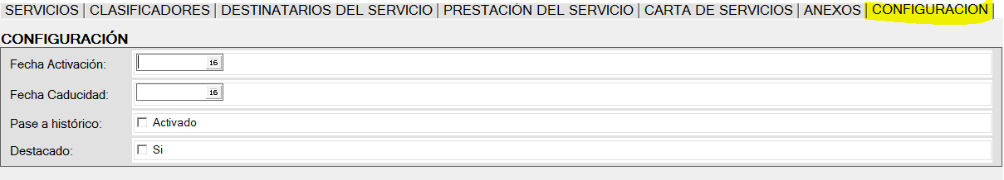
- Fecha Activación. Seleccionaremos del calendario o la pondremos con el formato dd/mm/aaaa. La fecha en la que queremos que se haga visible.
- Fecha Caducidad. Seleccionaremos del calendario o la pondremos con el formato dd/mm/aaaa. La fecha en la que queremos que deje de estar visible.
- Pase a Histórico. Para marcarlo o no, según que queramos que cuando caduque pase al histórico o no.
- Destacado. . Si lo marcamos, podremos presentarlo por una opción que presente los servicios destacados.

MANTENIMIENTO DE GRUPOS WEB.- Los Administradores de Cada Web, podrán crear los Grupos de clasificación Web que estimen convenientes, utilizando la vista de Grupos.
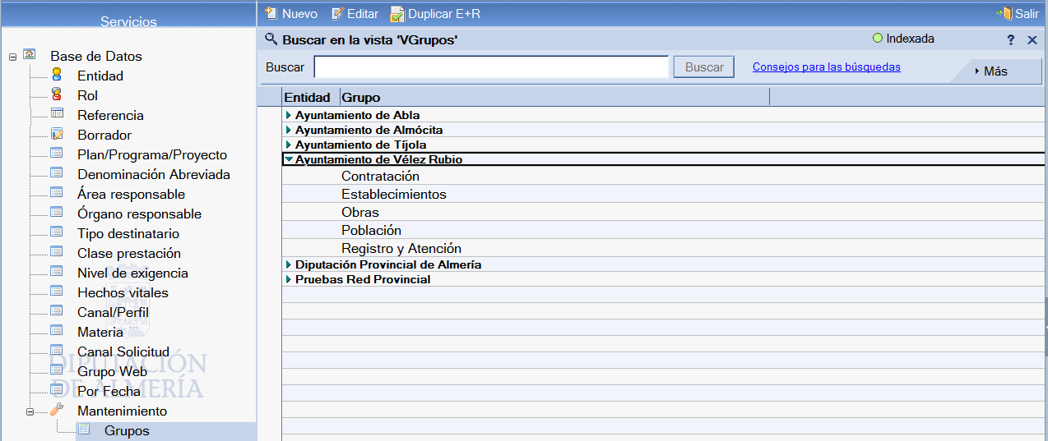

Que abrirá la ficha correspondiente, donde sólo se pondrá el nombre del grupo, y se podrá añadir el fichero con la imagen que queramos utilizar en la web para presentarlo.

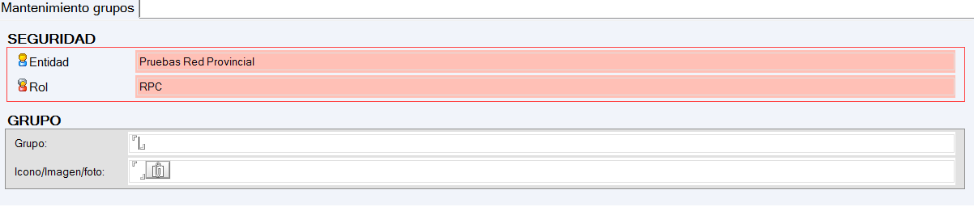

En la vista de Grupos, podemos encontrar el botón , que nos permite copiar toda la lista de grupo web de otra Entidad+rol.

COPIA DEL SERVICIO DE OTRA ENTIDAD.- La forma más rápida de dar de alta Servicios es copiándolos de otra Entidad; y luego editándolos y revisarlos para ponerlos conforme a nuestro caso.
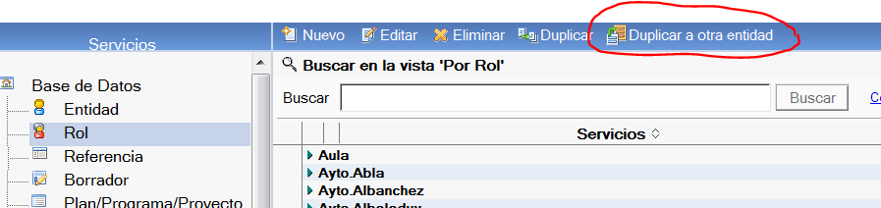
Para ello, en la vista Rol, tenemos el botón , que se activa, cuando previamente hayamos seleccionado el documento que queremos copiar; pues de lo contrario nos daría el mensaje de:
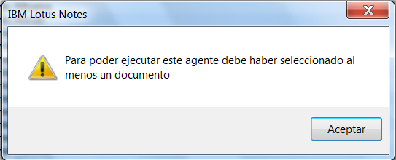
En cambio si lo hacemos con un documento marcado, se abrirá el cuadro de diálogo para duplicar
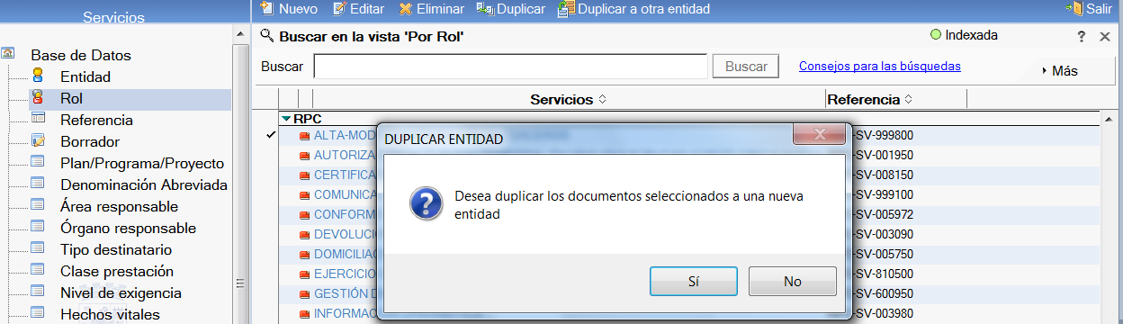

Al confirmar con , se abrirá el cuadro para seleccionar la entidad de destino, de entre las que el usuario que lo está haciendo tiene permiso.

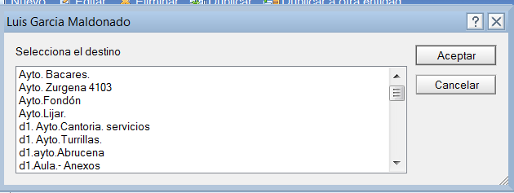

Seleccionando y pulsando en , se hará la copia.

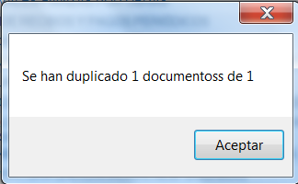

IMPORTANTE.- En el rol RPC, podremos encontrar en modo borrador, todos los procesos que se vayan normalizando para la Oficina Virtual, por lo que teniendo en cuenta que según la Ley 39/2015, de 1 de octubre, del Procedimiento Administrativo Común de las Administraciones Públicas, en breve no será posible trabajar, si no es con documentos electrónicos; parece aconsejable ir implantando todos progresivamente y a la vez ir creando la ficha correspondiente.

Una vez copiada, deberemos revisarla y cambiar códigos o nombres de la entidad y, en su caso, personalizarla con nuestras particularidades.

ADMINISTRACIÓN RED PROVINCIAL.- Son las opciones disponibles sólo para administradores de la Red Provincial, que permiten parametrizar y gestionar la aplicación de servicios, en especial el mantenimiento de los clasificadores normalizados:
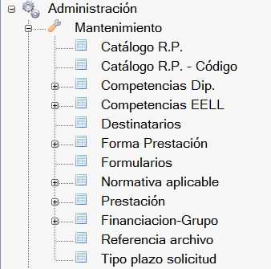

URL´ DISPONIBLES.- Existen dos tipos de url´s disponibles para poder presentar los servicios en la Web.

Las url´s para páginas del sistema antiguo de Paginas de Colores. Que podremos consultar en www.rpc.almeria.es en el apartado Enlaces a Bases de Datos Internas. O directamente, en el siguiente enlace:
http://www.dipalme.org/Servicios/Informacion/Informacion.nsf/referencia/Diputacion+Provincial+de+Almeria+Diputacion+DP-URLS-SERV

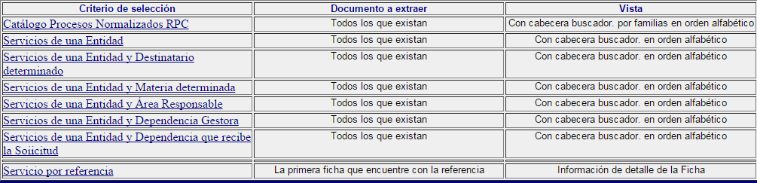

Y las nuevas que se están haciendo para el sistema de publicación CMSdipPro, que son accesibles en la Ayuda del Propio Sistema CMSdipPro, o en los campos de enlaces de cualquier base de datos.

3.- Acceso con CMSdipPro:

En desarrollo.

